الجمهورية الجزائرية الديموقراطية الشعبية
متوسطة: المجاهد طويل محمد السعيد المستوى: 1 متوسط
السنة الدراسية: 2024-2025 المدة: ساعة ونصف
اختبار الثلاثي الأول في مادة العلوم الفيزيائية والتكنولوجيا
الاسم واللقب :..........................................
القسم:1م.....
التمرين 01: (06ن)
- لدى سمية مصباح ( الوثيقة 01 ) دلالته 6V أرادت تشغيله باستخدام
بطارية دلالتها 1,5 V لكنها لاحظت بعد غلق القاطعة أن توهج
المصباح ضعيف.
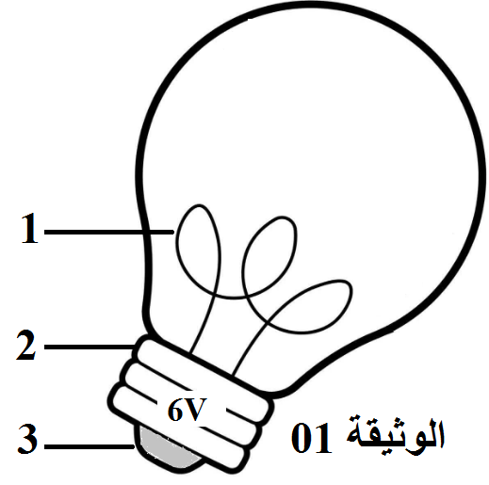
- سمِّ العناصر المرقمة: 1ـ ....................................
2ـ .............................. 3ـ....................
- فسر سبب التوهج الضعيف للمصباح.
قامت سمية بربط المصباح السابق في دارة كهربائية ( الوثيقة 02 )،
لكنها تفاجأت بعدم توهجه رغم غلقها للقاطعة.
- سم العنصر 1 واذكر دوره .
اسم العنصر:............................................
دوره:...........................................................
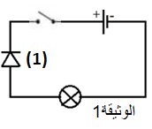
- اشرح سبب عدم توهج المصباح. ............................................
.............................................................................................
الوثيقة 02

- اقترح حلا يسمح بتوهج المصباح. ............................................
.............................................................................................................................
التمرين الثاني: (06ن)
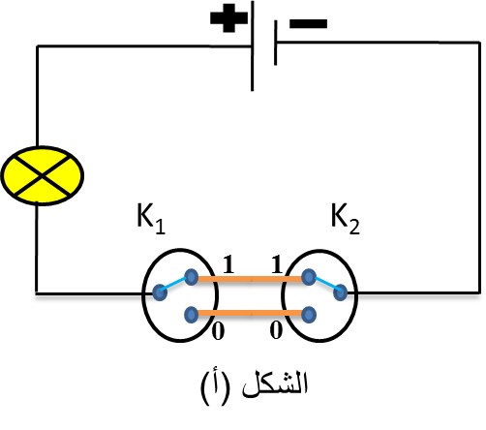
في ورشة العلوم الفيزيائية قام كهربائي المتوسطة بتركيب دارة كهربائية كما هو مبيّن في ( الوثيقة 03) فتساءل زميلك عن هذه الدارة وكيفية تشغيلها.
انطلاقا مما درست ساعد زميلك بالإجابة عما يلي:
- حدد نوع هذه الدارة .......................................................................
- أكمل جدول الحقيقة التالية بوضع اما 0 أو 1.
الوثيقة 03
القاطعة K₁ | القاطعة K₂ | المصباح
0 | 0
1 | 0
1 | 1
0 | 1
- حدد الهدف من استعمال هذه الدارة.
...............................................................................................................................................................
- أذكر أماكن استعمالها (مكانين اثنين) ........................................................................................................
..............................................................................................................................................................

أقلــــب الورقة
الوضعية الإدماجية :(08ن)
قام علي بتجريب مشروعه التكنولوجي ، و المتمثل في إنارة طائرة و تشغيل محرّكها ،غير أنّه ارتكب خطأ في توصيل الأسلاك الكهربائية فلم يتحقق هدفه ، رغم توافق الدلالات ،لاحظ المخطط و التركيبة في ( الوثيقة 04 ):
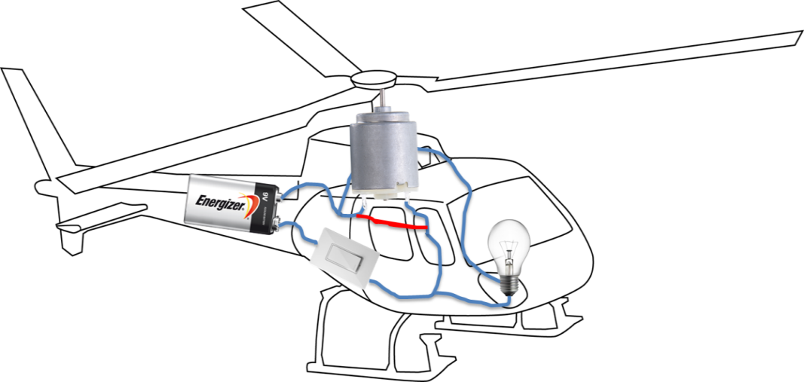
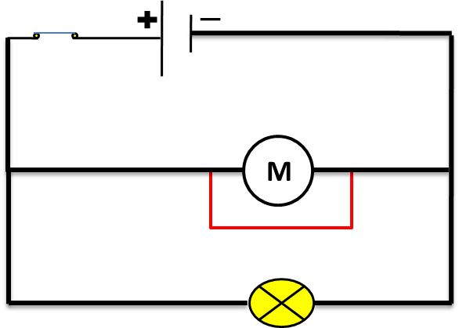

المخطّط النظامي
التركيبة الكهربائية

الوثيقة 04
- حدد نوع الربط الذي اعتمد عليه علي في تركيب المصباح والمحرك.
...........................................................................................................
- توقّع حالة العناصر الكهربائية (المصباح ، المحرك) بعد غلق القاطعة مدعماً اجابتك بتمثيل مرور التيار الكهربائي على المخطط النظامي.
المصباح: ............................................................
المحرك: ..............................................................
- اقترح حلاً لتصحيح الخلل الذي تسبب فيه علي.
....................................................................................................................
- اعد رسم المخطط النظامي للدارة بعد اصلاح الخلل:

- قدّم نصائح للحماية من أخطار الكهرباء ، مبرزاً أهم وسائل الحماية في المنزل ( نصيحتين على الأقل ).
............................................................................................................................................................................................................................................................................................................................................................................................................................................................

انتهى بالتوفيـــــــــــــــق للجميـــع

